

**Habilidades del pensamiento**

EJERCICIOS DE IDENTIFICACIÓN DE SECUENCIAS

Ariel Alejandro Calderón | Software | 05-04-2024

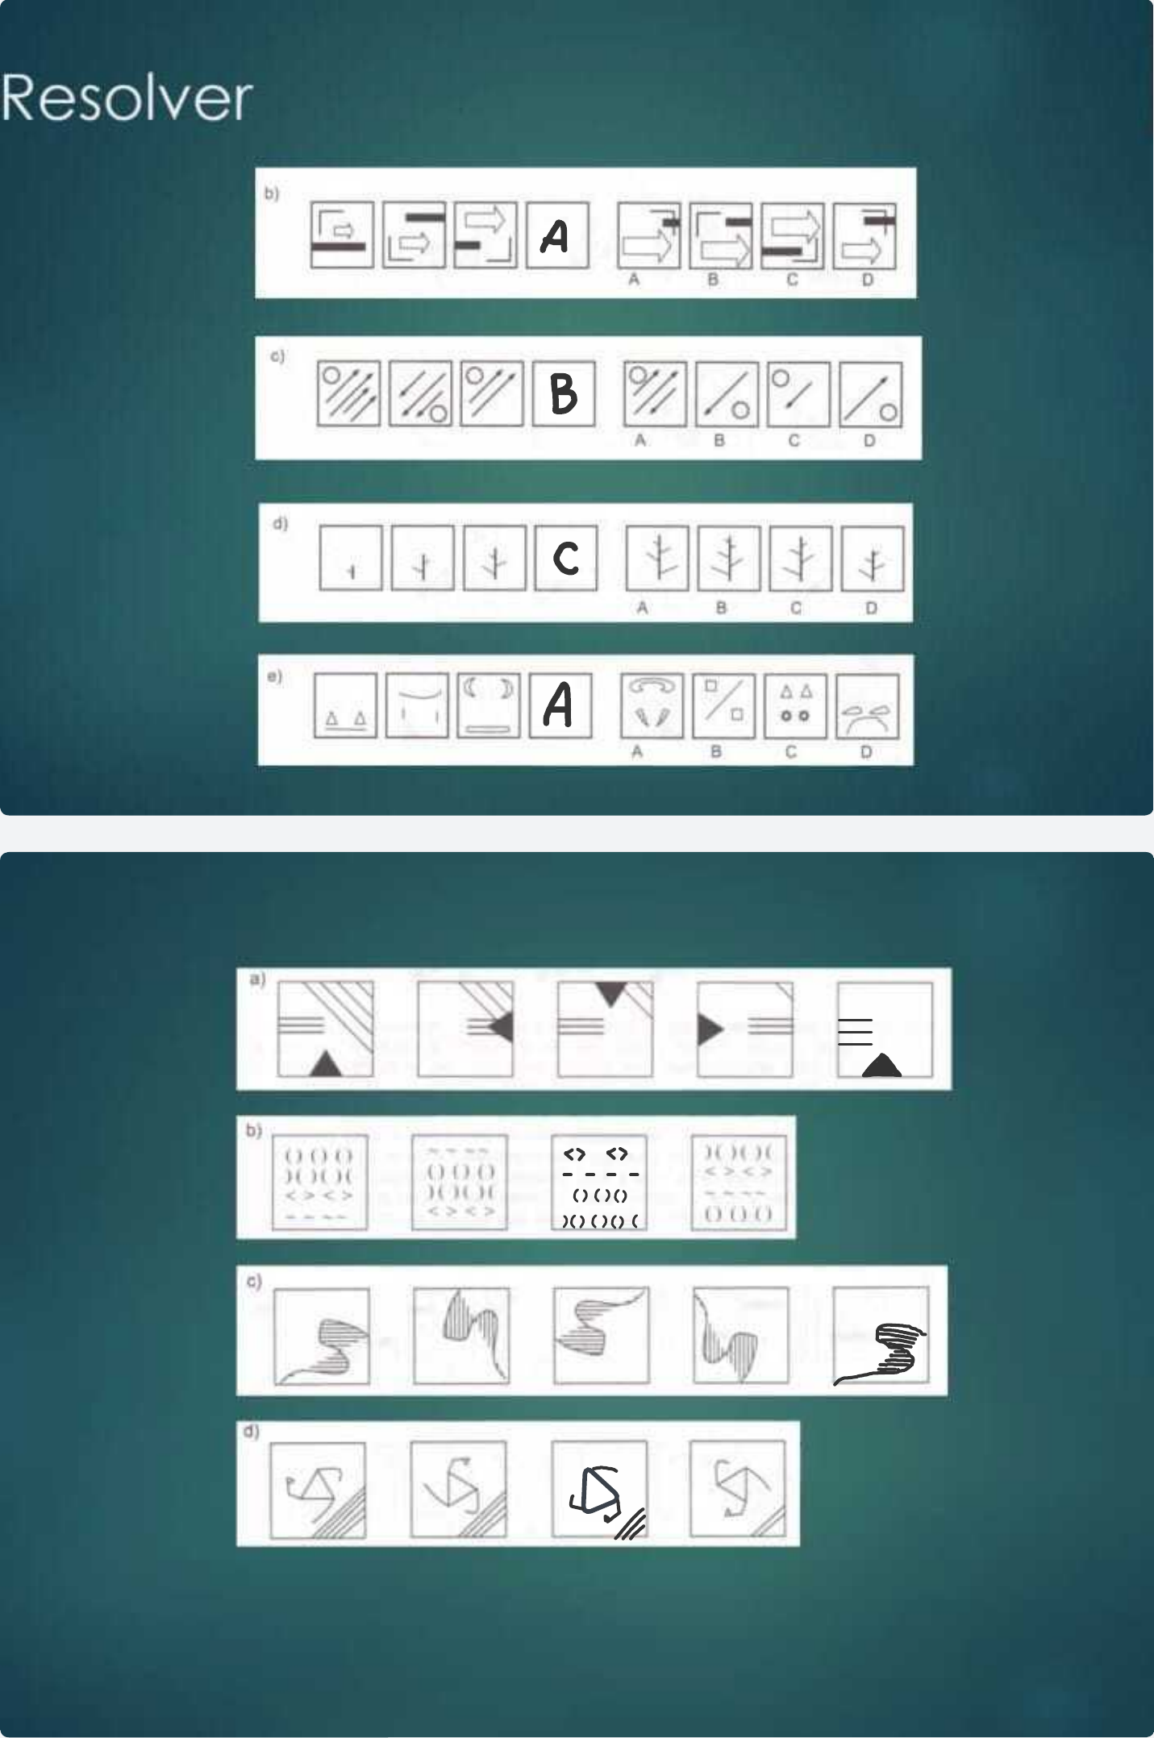

**En las siguientes secuencias numéricas complete los espacios en blanco:**

1. **2 5 8 11 14 17 20**
   1. **¿Cuál es la regla para identificar la secuencia anterior?**

Sumar tres al valor anterior.

1. **2 4 8 16 32 64 128**
   1. **¿Cuál es la regla para identificar la secuencia anterior?**

Duplicar el valor anterior.

1. **30 26 22 18 14 10 6** 
   1. **¿Cuál es la regla para identificar la secuencia anterior?**

Ir restando de 4 en 4 al valor anterior.